- 布林带的基本应用方法：

- 1. 价格向上穿上轨时将形成回档，为卖出时机，或者触碰上轨后开始调头向下，也是卖出时机。
- 2. 价格向下穿下轨时将形成反弹，为买入时机，或者触碰下轨后开始调头向上，也是买入时机。
- 3. 布林带的带宽非常狭窄时，也就是窄幅波动的时候，是行情即将选择突破方向的信号。投资者要等突破方向明确，布林带的带宽放大时再介入。
  - 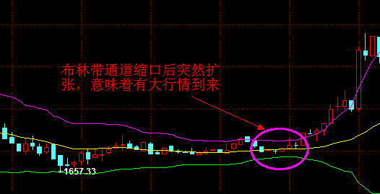
  - 上图gold很少会出现收这么窄口，原油有很多这种窄口
  - 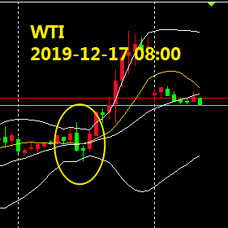
  - 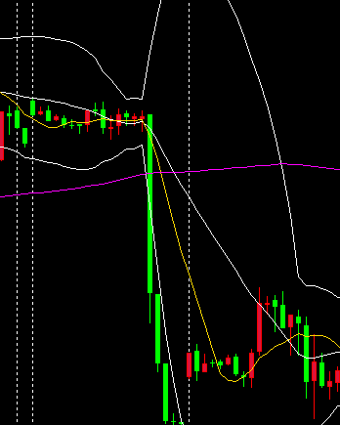
  - 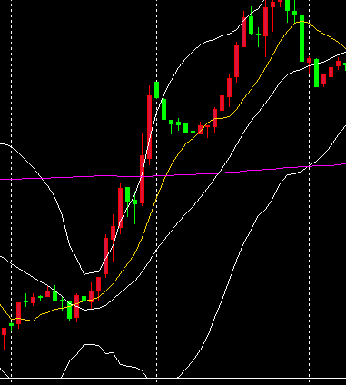

趋势分析
- 当价格运行在布林中轨和上轨之间的区域时，只要价格不跌破中轨，说明市场处于多头行情中，趋势向上，此时交易策略就是逢低买进，不考虑做空。也或者当价格沿着布林上轨运行时，只要价格不脱离上轨区域就耐心持有
- 当价格运行在布林中轨和下轨之间的区域时，只要价格不冲破中轨，说明市场处于空头行情中，趋势向下，不考虑做多。也或者当价格沿着下轨运行时，市场为单边下跌行情，该情况一般为一拨下跌行情，持有的空单只要价格不脱离下轨，也是耐心持有。

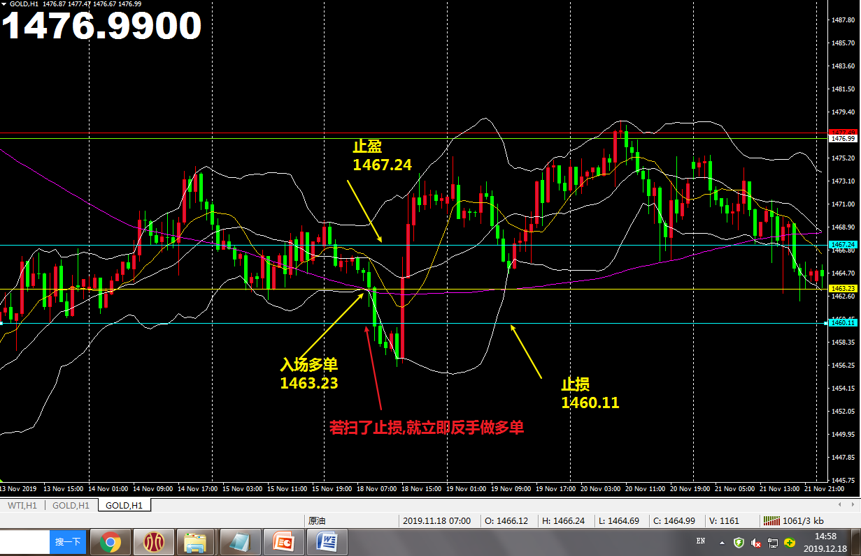

爨爨懿

